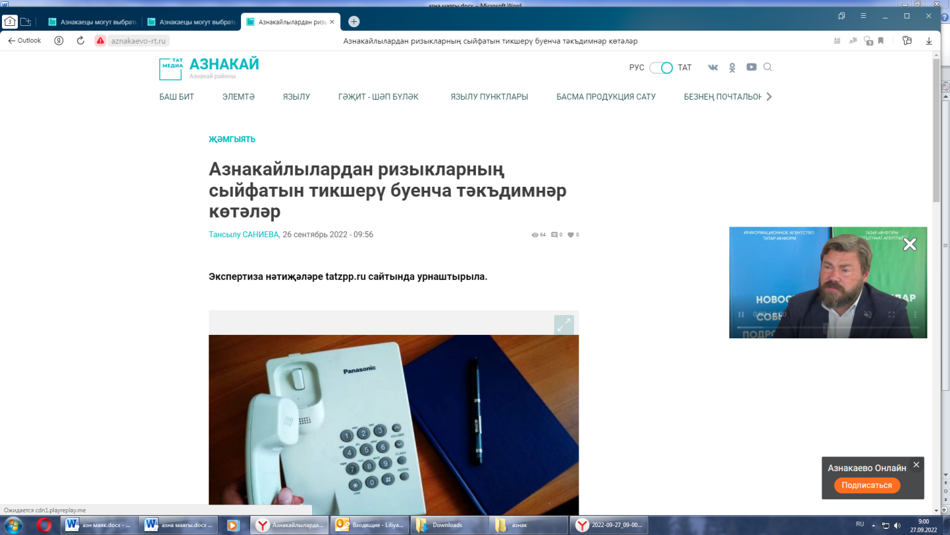
Кулланучыларның техник регламентлар таләпләренә туры килә торган продукция сатып алуга хокукын гамәлгә ашыруга өстәмә гарантияләрне тәэмин итү, республика кулланучылар базарында сатыла торган сыйфатсыз товарларны ачыклау, иң яхшы продукцияне билгеләү, шулай ук кулланучылар хокукларын яклау буенча республика ярдәмче программасы кысаларында намуслы җитештерүчеләргә ярдәм итү өчен товарларга бәйсез чагыштырма экспертизалар һәм лаборатор тикшеренүләр үткәрелә. Экспертиза нәтиҗәләре tatzpp.ru сайтында урнаштырыла.
Бүгенге көндә 2023 елда республика кулланучылар базарында сатыла торган продукциянең сыйфатына чагыштырма тикшеренүләр һәм бәйсез куллану экспертизалары үткәрү өчен азык-төлек товарлары исемлеген формалаштырыла.
– Әлеге чарада теләге булган һәркем катнаша ала. Моның өчен сыйфатын өстәмә тикшерүне кирәк дип тапкан товарлар һәм хезмәтләр турында тәкъдимнәрне агымдагы елның 15 октябренә кадәр tatzpp.kazan@tatar.ru электрон почта адресына җибәрү сорала, – ди ТР буенча Дәүләт алкоголь инспекциясенең Әлмәт районы буенча бүлек вәкилләре.
Источник: Госалкогольинспекция РТ

